FORTIS HYBRID FUSION
ПРИБОР НАБЛЮДЕНИЯ БИНОКУЛЯРНЫЙ
(тепловизионные очки)

ИНСТРУКЦИЯ ПО ЭКСПЛУАТАЦИИ

ОБЩИЕ СВЕДЕНИЯ

Профессиональные очки ночного видения FORTIS hybrid fusion передают на мониторы совмещенное тепловизионно-телевизионное изображение двух оптических диапазонов – видимого и тепловизионного. Очки предназначенны для скрытного ориентирования на местности ночью, вождения, навигации, поиска и спасения, спецопераций в закрытых пространствах (подвалах, бункерах, посмещениях и т.п.). Очки могут использоваться для переноса изображения от прицелов LEGAT на мониторы очков для стрельбы из крупнокалиберного оружия; скрытной стрельбы из оружия (стрельбы из-за угла). Очки крепяться на быстросъемный кронштейн шлема, имеют автономный блок питания до 10 часов работы, встроенное зарядое устройство.

Комплектность поставки
FORTIS hybrid fusion | 1
Батарейный отсек | 1
Батарея аккумуляторная 18650 | 2
Кабель USB-С/видео | 1
Кабель питания | 1
Инструкция по эксплуатации | 1
Сумка | 1

ТЕХНИЧЕСКИЕ ПАРАМЕТРЫ
 | Тепловизионный канал | Телевизионный канал
Детектор | Микроболометр Vox, 12µм | 1/3", CMOS starlight
Формат матрицы | 640х512 | 1280x960
Частота кадров | 50Гц
Спектральный диапазон | 8...14 мкм | 0.4...1 мкм
Чувствительность | NETD <25 мК | 0.0001...30 000 люкс
Увеличение | 0.9Х
Монитор | 2XOLED 1024X768 пикселей
Поле зрения (диагональ) | 45° | 45°
Окуляр | +/-3 диоптрии
База глаз | 60-70мм
Батарея | 2Х18650
Время жизни батарей | 10 ч (при 25°С)
Интерфейс | USB-C (внешнее питание, зарядка батарей, видеовход)
Габариты (без батарейного отсека) | 132х61х90 мм
Вес прибора (без батарейного отсека) | 0.39 кг
Вес батарейного отсека | 0.16 кг
Диапазон температур | -20˚С…+50˚С
Класс защиты по IEC 60529 | IPX6

ОРГАНЫ УПРАВЛЕНИЯ:
- Включатель
- Переключатель каналов/видеовход
- Цифровой канал
- Тепловизионный канал
- Кнопки регулировки яркости дисплеев
- Крепление
- Батарейный отсек
- Разъем питания прибора
- Интерфейс USB-C
- Окуляры
- Кабель питания
- USB-C/видео кабель
- Разъем питания батарейного отсека
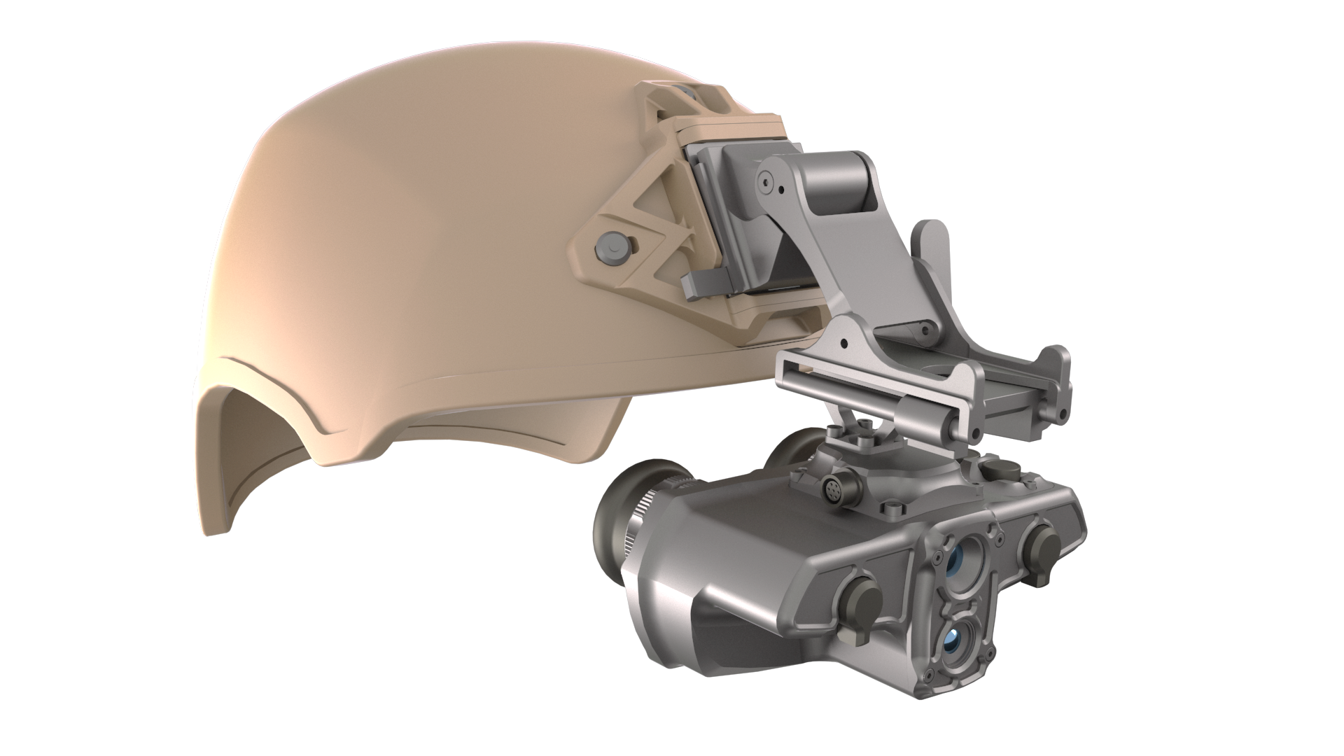

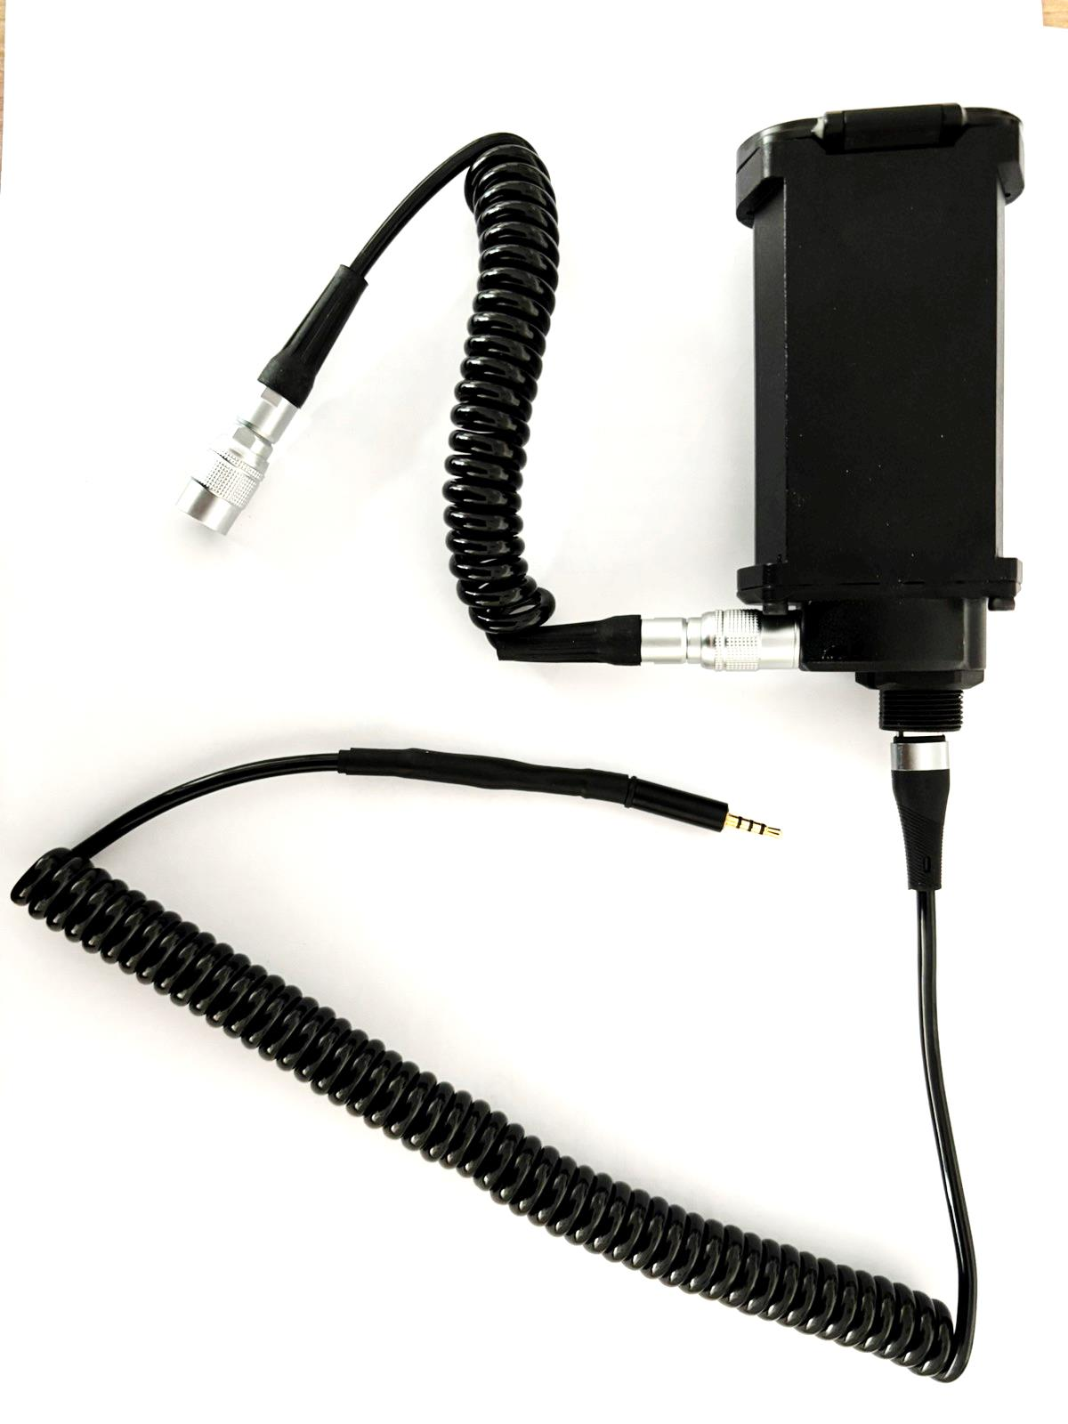

8

2 3 4 1

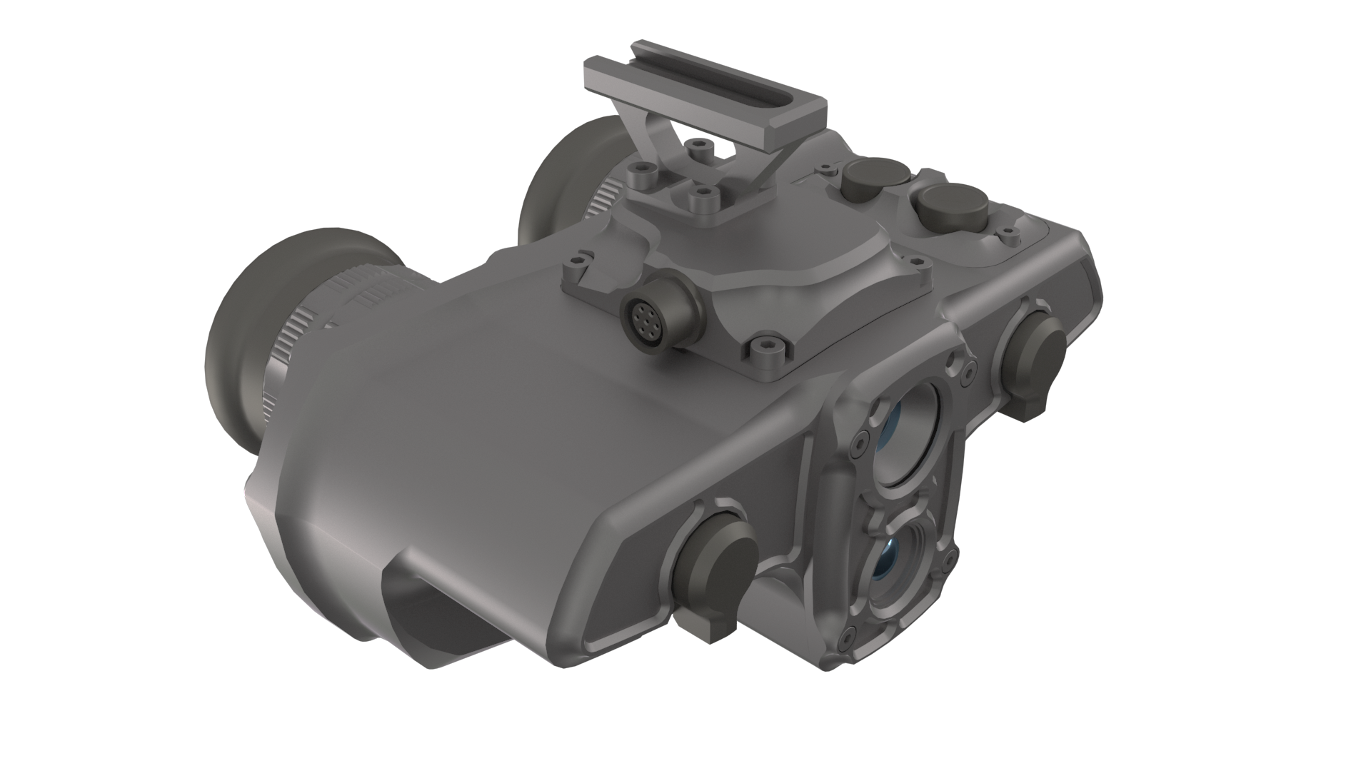

5

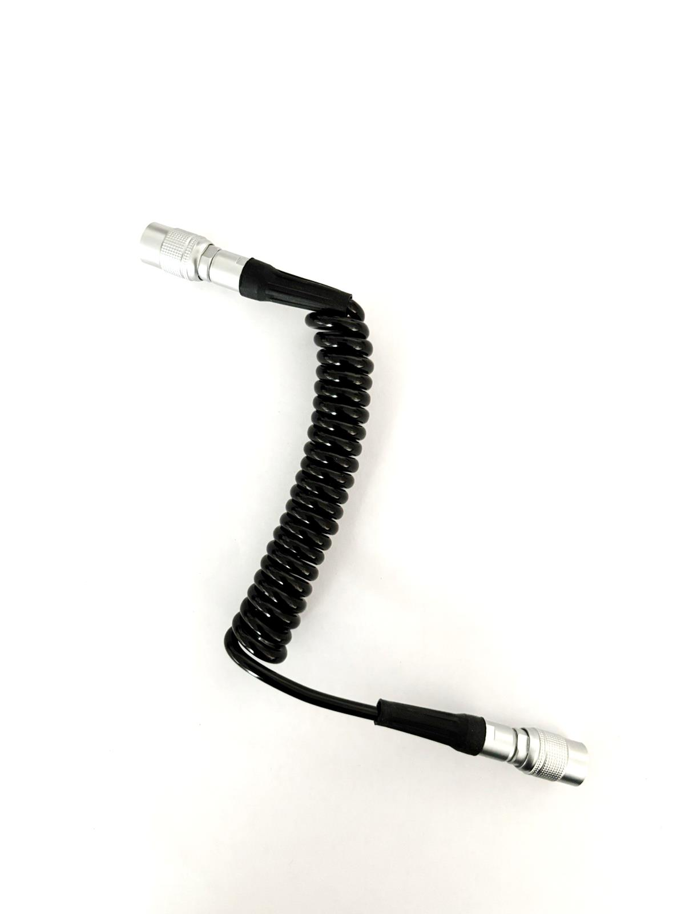

11

13
12
7
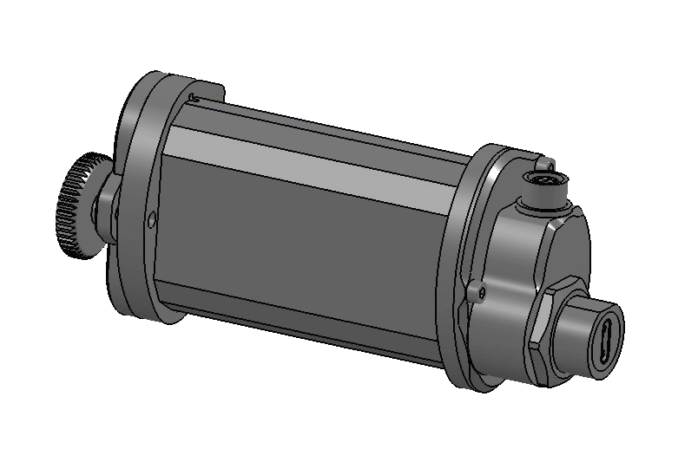
6
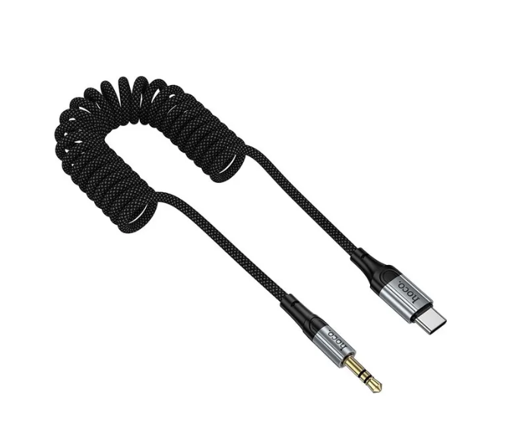

9
10

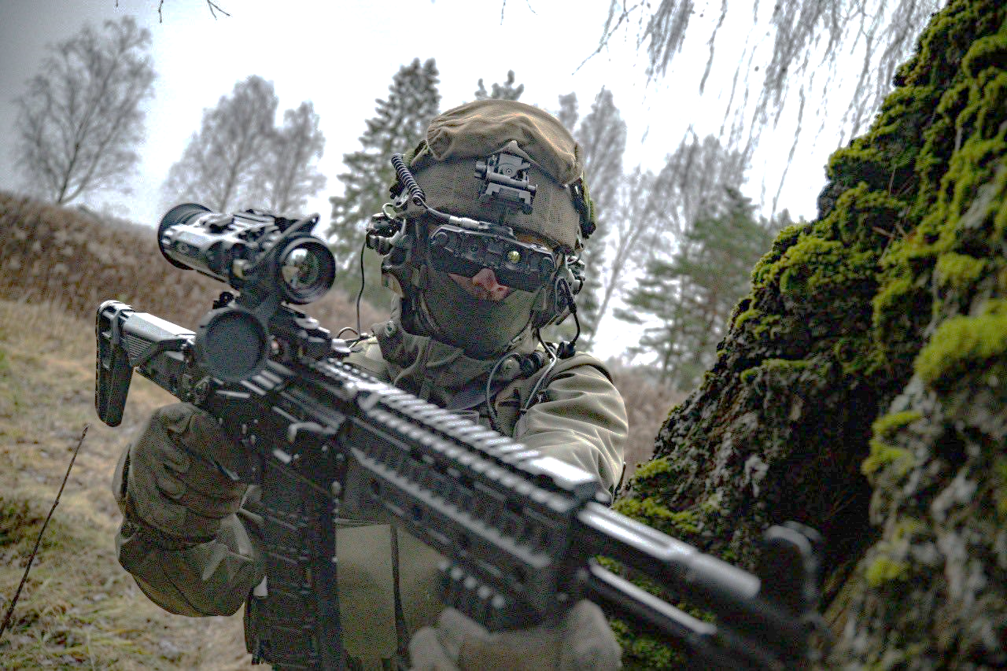

- ВКЛЮЧЕНИЕ ПРИБОРА
Открутите крышку батарейного отсека (7), установите две батареи 18650 в батарейный отсек, соблюдая полярность (полярность указана на корпусе батарейного отсека). Плотно закрутите крышку. Закрепите на липучку батарейный отсек сзади шлема или маски. Установите прибор на быстросъемный кронштейн шлема или маски и настройте его в удобное положение. Закрепите кабель питания (11) на разъем прибора (8) и на разъем батарейного отсека (13). Включите прибор переключателем (1).

- НАСТРОЙКА РЕЗКОСТИ ИЗОБРАЖЕНИЯ
Настройте базу глаз, перемещая правый окуляр прибора вправо или влево. Диапазон регулировки окуляров составляет 60-70 . мм. Настройте резкость изображения, вращая окуляры (10). Объективы каналов настроены на бесконечность и не регулируются.

- НАСТРОЙКА ЯРКОСТИ ДИСПЛЕЕВ
Настройте оптимальную яркость дисплеев кнопками (5).

- ВКЛЮЧЕНИЕ ВИДЕОВХОДА
Соедините кабель (12) с разъемом (9) и тепловизионным прибором STRIX или LEGAT. Переведите переключатель (2) в положение видеовход VIN. На дисплеях отобразится изображение с прибора.

- USB-C ИНТЕРФЕЙС
Интерфейс USB-C (9) предназначен для подключения внешнего источника питания типа «Power bank», а также для зарядки батарей 18650.

ОСОБЕННОСТИ ЭКСПЛУАТАЦИИ И ОБСЛУЖИВАНИЯ
Не направляйте прибор на солнце, детектор может быть поврежден!
Тщательно зажимайте крышку батарейного отсека.
Не допускайте попадания на оптику воды, снега, это ухудшает качество изображения. Протирайте оптику мягкой тканью.
Прибор может эксплуатироваться в широком диапазоне температур - от минус 25°С до плюс 50°С, однако, если прибор внесен с холода в теплое помещение, изображение может быть мутным в связи с образованием конденсата на наружных линзах.
Хранить прибор в чехле в сухом отапливаемом, хорошо вентилируемом помещении с относительной влажностью до 95% при температуре 25˚С.

www.electrooptic.by

